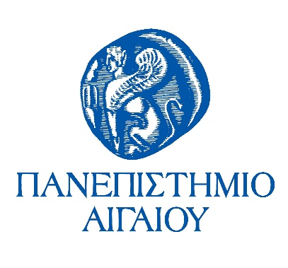
ΔΕΛΤΙΟ ΤΥΠΟΥ

6 ΧΡΟΝΙΑ ΣΥΜΜΕΤΟΧΗΣ – 6 ΒΡΑΒΕΥΣΕΙΣ

ΜΕ ΚΑΙΝΟΤOΜΟ SNACK ΔΙΑΤΡΟΦΙΚΗΣ ΑΞΙΑΣ
ΤΟ ΤΜΗΜΑ ΕΠΙΣΤΗΜΗΣ ΤΡΟΦΙΜΩΝ ΚΑΙ ΔΙΑΤΡΟΦΗΣ
ΒΡΑΒΕΥΕΤΑΙ ΜΕ ΤΟ ΒΡΑΒΕΙΟ
“ΚΑΛΥΤΕΡΟΥ ΠΛΑΝΟΥ MARKETING ΚΑΙ ΕΜΠΟΡΙΑΣ”
ΣΤΟΝ ΔΙΑΓΩΝΙΣΜΟ ECOTROPHELIA 2016

Στις 30/6/2016 στην αίγλη Ζαππείου, παρουσία του Αναπληρωτή Πρύτανη Διεθνών Συνεργασιών, Φοιτητικών Θεμάτων και Θεμάτων Αποφοίτων, Αναπληρωτή Καθηγητή Σπύρου Συρόπουλου πραγματοποιήθηκε, για 6^{η} συνεχή χρονιά, ο διαγωνισμός Ecotrophelia 2016. Πρόκειται για ένα διαγωνισμό όπου έλληνες φοιτητές από ακαδημαϊκά ιδρύματα της χώρα δημιουργούν και παρουσιάζουν τις προτάσεις τους για νέα προϊόντα διατροφής. Ο διαγωνισμός πλέον έχει αναβαθμισθεί και συμμετέχουν σε αυτόν όλα τα Ακαδημαϊκά Ιδρύματα της χώρας (σύνολο 16 προϊόντων).
Το Τμήμα Επιστήμης Τροφίμων & Διατροφής (ΤΕΤΔ) του Πανεπιστημίου Αιγαίου συμμετείχε με τα ακόλουθα 3 προϊόντα που δημιουργήθηκαν σε συνεργασία με 3 ελληνικές εταιρείες τροφίμων, και έμφαση στις τοπικές πρώτες ύλες του Αιγαίου . Εξ αυτών το προϊόν AEGEAN PUFFS, με επιβλέποντα καθηγητή τον Αναπληρωτή Καθηγητή και Πρόεδρο του Τμήματος κο Χαράλαμπο Καραντώνη σε συνεργασία με την Ελληνική - Πολυεθνική εταιρεία Chipita, βραβεύθηκε στον διαγωνισμό με το βραβείο ΚΑΛΥΤΕΡΟΥ ΠΛΑΝΟΥ MARKETING ΚΑΙ ΕΜΠΟΡΙΑΣ (βραβείο που αποδεικνύει την εξαιρετική στόχευση στην αγορά και τον καταναλωτή των παραγόμενων προϊόντων από το ΤΕΤΔ).
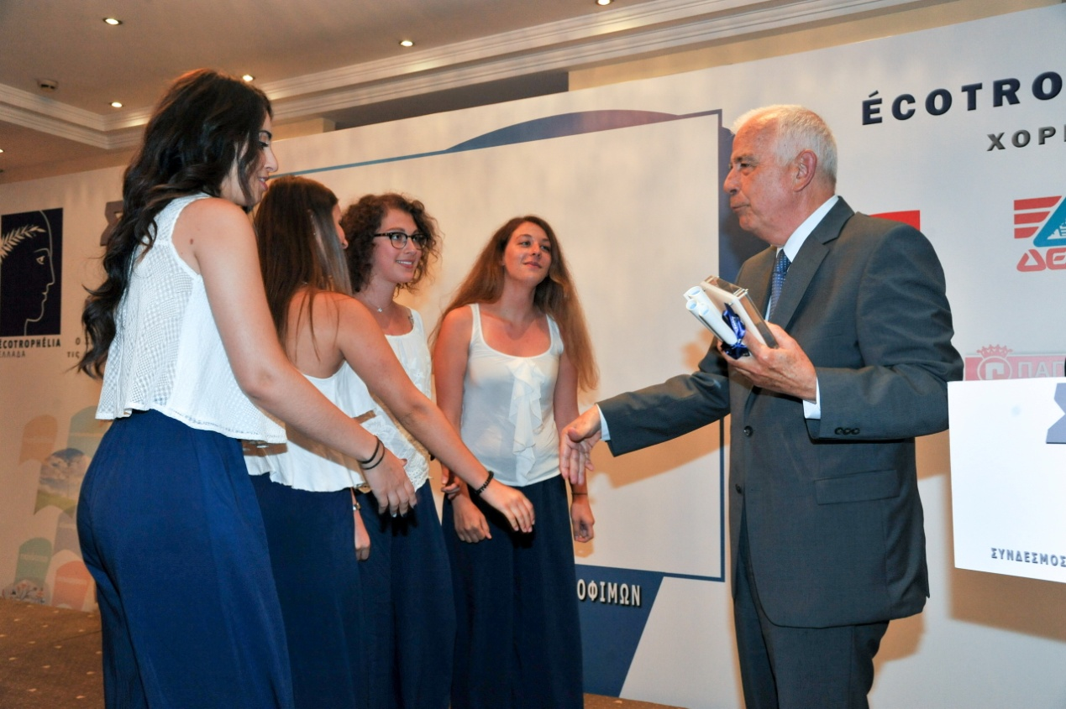
Απονομή του βραβείου ΚΑΛΥΤΕΡΟΥ ΠΛΑΝΟΥ MARKETING ΚΑΙ ΕΜΠΟΡΙΑΣ στην ομάδα των φοιτητών του προϊόντος Aegean puffs από τον Πρόεδρο του Σ.Ε.Β.Τ. κ. Ε. Καλούση.
Τα προϊόντα του Τ.Ε.Τ.Δ. ήταν τα ακόλουθα:
BLACK WAVES (καινοτόμο snack της Λήμνου! ).
Πρόκειται για ένα εξαιρετικό, καινοτόμο, οικολογικό snack έτοιμο προς κατανάλωση με χρήση Λημνιακών κυρίως πρώτων υλών. Τα κύρια συστατικά του είναι αλεύρι Μαυραγάνι Λήμνου, τυρί καλαθάκι Λήμνου, λιναρόσπορο, ελιές από Μυτιλήνη, και βιολογικά εκχυλίσματα βοτάνων Οι Λιόλιου Αντωνία, Μαυροπούλου Ραφαέλα, Ντρίγιος Ιωάννης, Ντρίγιου Βάια με τη βοήθεια του Καθ. Κουτελιδάκη Αντώνη και την υποστήριξη της Λημνιακής εταιρείας παραδοσιακών προϊόντων ΧΡΥΣΑΦΗΣ Α.Ε. δημιούργησαν το εν λόγω νόστιμο υγιεινό, διατροφικό σνακ.
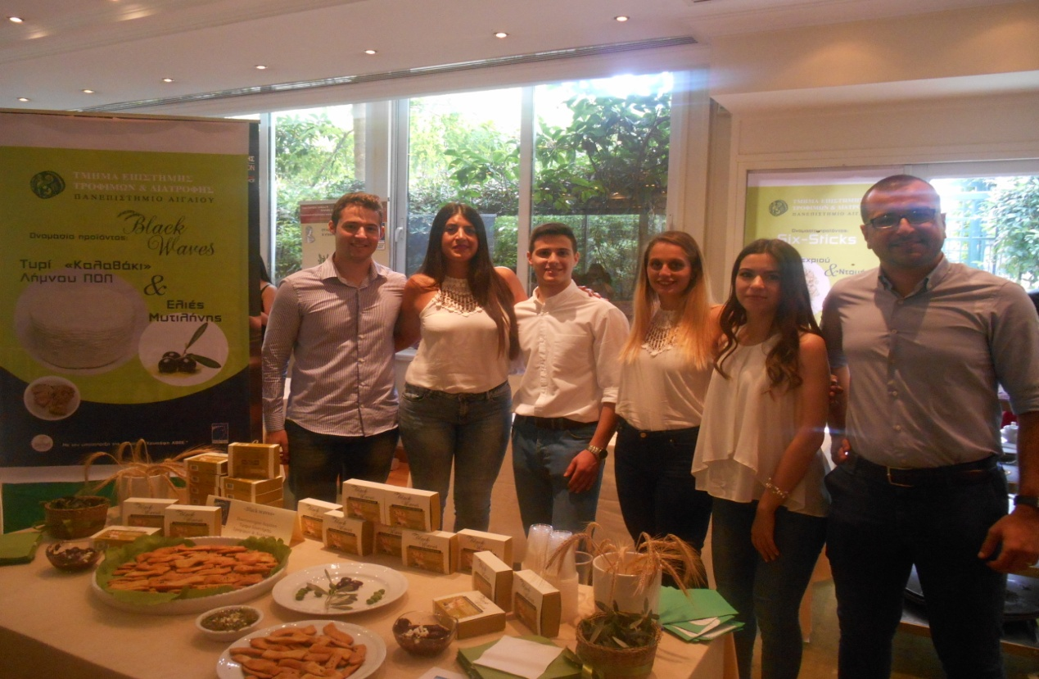
Η ομάδα του προϊόντος Black waves με τον επιβλέποντα Καθηγητή και τον εκπρόσωπο της συνεργαζόμενης εταιρείας κ. Παναγιώτη Χρυσάφη
AEGEAN PUFFS (καινοτόμο γαριδάκι):
Πρόκειται για ένα καινοτόμο snack (γαριδάκι) φτιαγμένο 100% από πρώτες ύλες από τα νησιά του Αιγαίου. Με αλεύρι ολικής άλεσης από την Λήμνο, βιολογικό εξαιρετικό παρθένο ελαιόλαδο από την Μυτιλήνη, τυρί μελίχλωρο από την Λήμνο και νιώτικο σκοτύρι από την Ίο. Οι Καραμανάβη Δάφνη, Ντζάθα Χριστίνα, Παράκατη Μαρία, Στέφου Ιφιγένεια με την βοήθεια του Καθ. Καραντώνη Χαράλαμπου και την υποστήριξη της CHIPITA S.A. δημιούργησαν ένα αρκετά ανταγωνιστικό προϊόν.
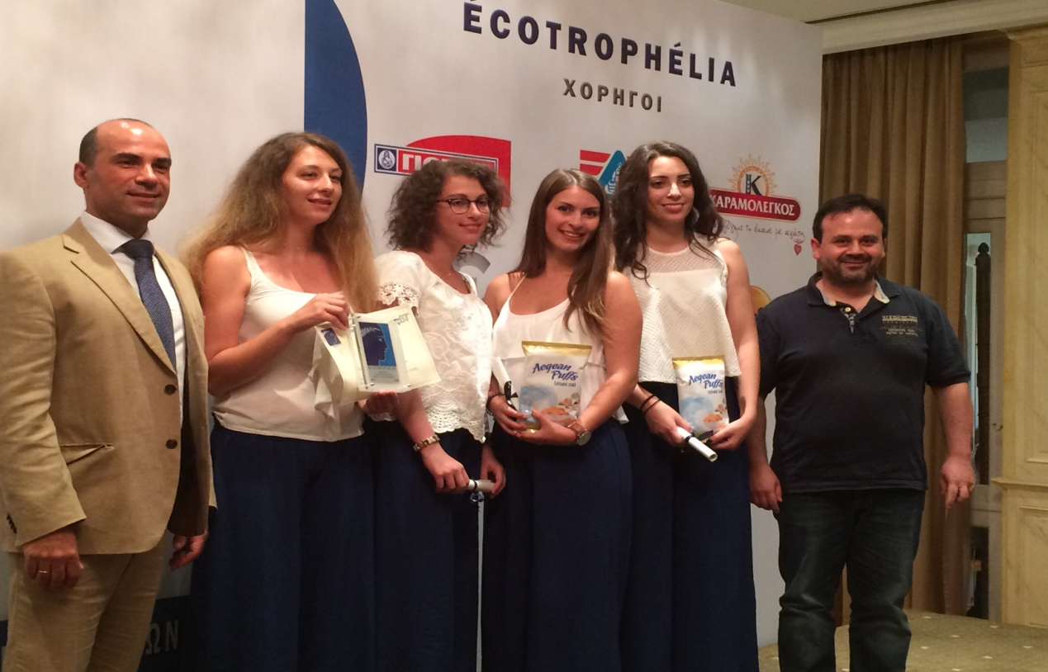
Η ομάδα του προϊόντος Aegean Puffs με τον επιβλέποντα Καθηγητή και τον Αναπληρωτή Πρύτανη κ. Σπύρο Συρόπουλο
SIX STICKS (μπάρα δημητριακών):
Πρόκειται για ένα προϊόν με πρώτες ύλες κυρίως από το νησί της Χίου. Είναι ένα έτοιμο προς κατανάλωση επιδόρπιο με μανταρίνι και μαστιχόνερο, αλεύρι ρεβιθιού, νιφάδες κεχριού, σπόρους Chia, έξτρα παρθένο ελαιόλαδο, λιαστή ντομάτα και βασιλικό. Το προϊόν δημιουργήθηκε από τους φοιτητές Δεδούση Μαρία, Κωστάκης Αριστείδης, μαμουδάκη Πινελόπη με τη βοήθεια της Καθ. Νασοπούλου Κων/νας και την υποστήριξη της εταιρείας MEDEERRA S.A.
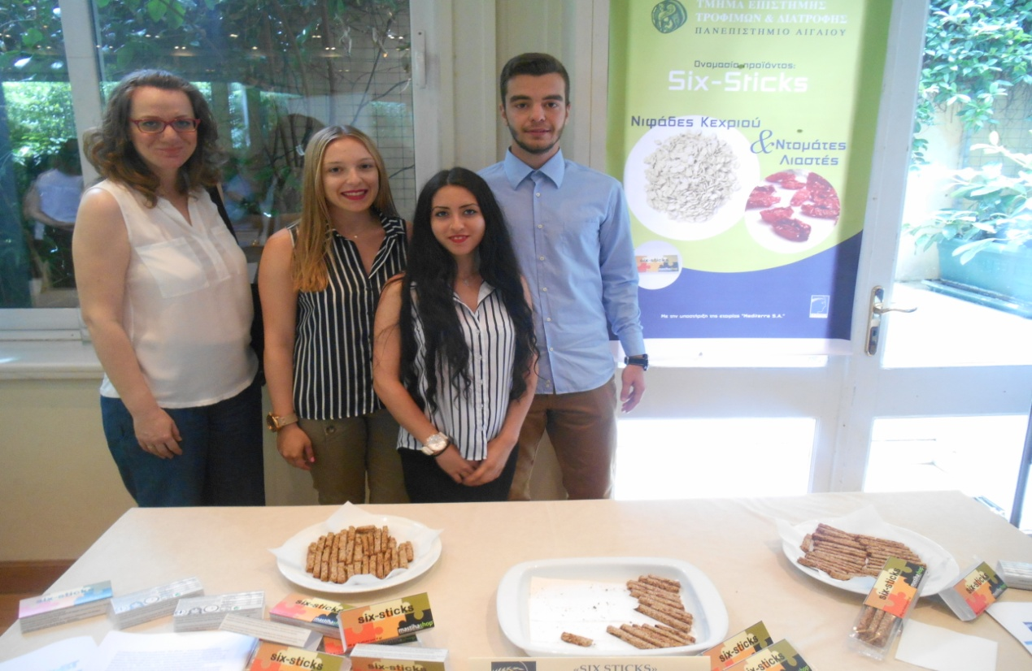
Η ομάδα του προϊόντος Six-Sticks με την επιβλέπουσα Καθηγήτρια
Αξίζει να σημειωθεί ότι στον χαιρετισμό που απηύθυνε στην εκδήλωση ο Αναπληρωτής Πρύτανη κ. Σπύρος Συρόπουλος, μαζί με την Υφυπουργό Βιομηχανίας κ Θεοδώρα Τζάκρη και εκπροσώπους Πρυτανικών Αρχών τόνισε «τη μεγάλη οικονομική σημασία των προϊόντων διατροφής στην Μεσόγειο, ήδη από την αρχαιότητα και την ανάγκη να επενδύσουμε σε νέους καταρτισμένους επιστήμονες, που θα συμβάλλουν στην ανάπτυξη της χώρας, μέσω ενός ανταγωνιστικού κλάδου της οικονομίας».
Η πρωτοβουλία συμμετοχής του ΤΕΤΔ στον διαγωνισμό υλοποιείται 6 συνεχή έτη στα πλαίσια του μαθήματος της πρακτικής άσκησης των φοιτητών, με επιστημονικό υπεύθυνο και συντονιστή των ομάδων τον Αναπληρωτή καθηγητή Δημήτρης Σκάλκο.
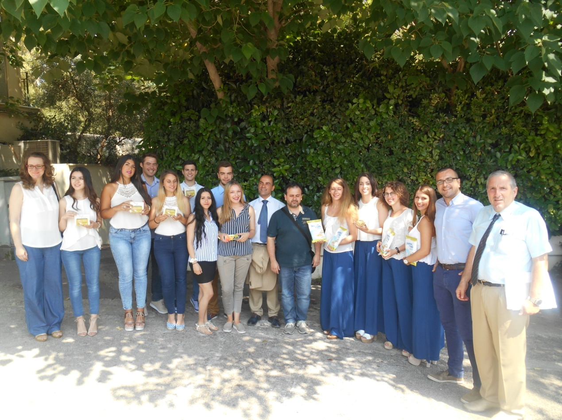
Όλες οι ομάδες φοιτητών του ΤΕΤΔ του Πανεπιστημίου Αιγαίου μαζί με τους καθηγητές τους, τον Πρόεδρο του Τ.Ε.Τ.Δ. κ. Χαράλαμπο Καραντώνη και τον Αναπληρωτή Πρύτανη κ. Σπύρο Συρόπουλο .

